وما هي مكوناته الهرم الغذائي؟

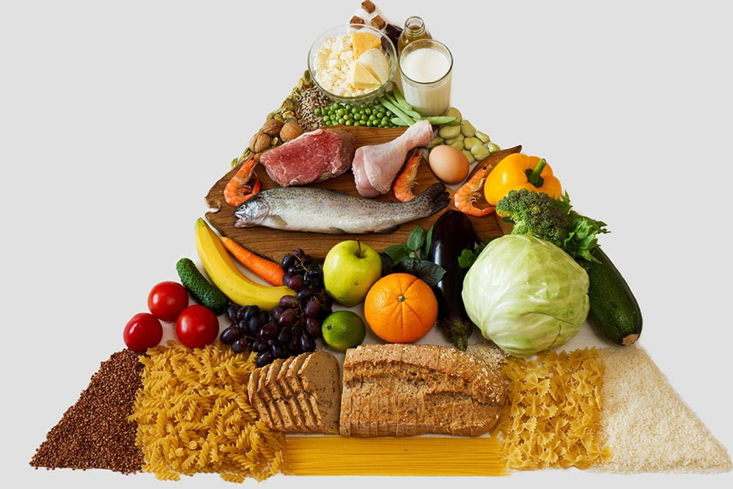

قد لايعرف البعض منا ماهو الهرم الغذائي، وماهو مكوناته؟ لذلك حرصنا على أن يكون مقالنا عن تعريف الهرم الغذائي، وشرح مكوناته.

الهرم الغذائي هو عبارة عن خريطة أو دليل يومي يوضح أنواع الأطعمة الغذائية المختلفة التي يجب أن يتناولها الإنسان. ويقوم هذا الهرم الغذائي بتوضيح الكميات المطلوبة من كل نوع من أنواع الأطعمة، والتي يحتاجها الإنسان بشكل يومي. يتكون الهرم الغذائي من قمة وقاعدة وثلاث مجموعات بينهما. حيث تم تقسيمه على شكل هرم، بحسب ماأدرجته وزارة الزراعة الأمريكية في عام 1900. ويتكون الهرم الغذائي من خمس مجموعات كل مجموعة تحتوي على بعض الأنواع من الأطعمة الغذائية الغنية بالفيتامينات والبروتينات والمعادن الرئيسية، فهي بمثابة نسبة وتناسب. ومن خلال هذا المقال سوف نتعرف معكم على مكونات الهرم الغذائي والأطعمة التي تتضمنها كل مجموعة.

1- المجموعة الأولى (قمة الهرم)
قمة الهرم الغذائي هي عبارة عن مجموعة صغيرة من أنواع الأطعمة التي يحتاجها الجسم بنسبة ضئيلة وبكميات قليلة ومحدودة. وهذه المجموعة عبارة عن أنواع الأطعمة السكرية والحلويات بأنواعها، مثل الحلويات الشرقية والتي تشكل الهريسة والبسبوسة والكنافة، كذلك الحلويات الغربية مثل كيك الشيكولاتة الشهي، والكب كيك، والبراونيز وغيرها الكثير. هذا إلى جانب البسكويت والكعك الغني بالزيوت والدهون والزبدة والسمن. والجسم يحتاج لمثل هذه الأنواع من الأطعمة، ولكن بكميات محدودة جدًا حتى لا يتعرض الإنسان للإصابة بمخاطر الأمراض الصحية المزمنة مثل الإصابة بالسمنة والبدانة المفرطة. لكن كمية قليلة من الحلويات والسكريات كافية لأن تمد الجسم بالطاقة المطلوبة.

2 - المجموعة الثانية (الحليب ومشتقاته)
تعتبر المجموعة الثانية التي تتواجد بالهرم الغذائي من أهم المجموعات الغذائية التي يحتاجها الجسم بكميات وفيرة. ألا وهي مجموعة أنواع الأطعمة الغنية بالكالسيوم والتي تتوفر بكثرة في كافة أنواع منتجات الألبان ومشتقاتها. حيث تساعد هذه المجموعة بشكل كبير في حماية عظام الإنسان من التعرض للكسر أو الهشاشة. حيث تساعد منتجات الألبان على بناء العظام والأسنان وتقوية المفاصل وتعزيز صحة العضلات. وهذا بسبب احتوائها على نسبة عالية من عنصر الكالسيوم والعديد من الفيتامينات المذابة بالدهون والتي تفيد عضلات الجسم. وهذه الأطعمة عبارة عن الحليب والزبادي والجبن بأنواعها الرومي والشيدر، والجبن البيضاء، والجبن القريش.

3- المجموعة الثالثة (البروتينات)
المجموعة الثالثة هي من أهم مكونات الهرم الغذائي، والتي تحتل مكانة كبيرة ضمن مكونات الهرم الغذائي. فهي عبارة عن مجموعة من الأطعمة المختلفة التي تحتوي على نسبة كبيرة من البروتينات. حيث يحتاج جسم الانسان لكميات وفيرة من المواد البروتينية على مدار اليوم. وتتوفر البروتينات بكثرة في جميع أنواع اللحوم، سواء كانت لحوم حمراء مثل لحم الماعز واللحم الضآن. كذلك لحوم الطيور والدواجن، وأيضا اللحوم البحرية مثل الأسماك والمأكولات البحرية المختلفة منها الجمبري والكابوريا والجندوفلي. هذا إلى جانب تواجد البروتينات في الأطعمة البقولية مثل العدس والفول والحمص والفاصوليا والبازلاء. وأيضا البيض الغني بالبروتينات والفيتامينات أيضًا.

4- المجموعة الرابعة (الخضروات والفواكه)
تلي مجموعة الخضروات والفواكه مجموعة البروتينات مباشرة. وهي لا تقل أهمية عن أطعمة البروتينات والكالسيوم التي يحتاجها جسم الانسان بكمية كبيرة. حيث تحتوي الخضروات والفواكه على نسبة عالية جدًا من جميع أنواع الفيتامينات، والكربوهيدرات المعقدة. هذا بالإضافة إلى كمية الألياف الغذائية الكثيرة التي تنظف الجسم من السموم وتحسن عملية الهضم والإخراج. كما تحتوي الخضروات على المعادن الرئيسية والمواد المضادة للأكسدة. وتشمل هذه المجموعة كافة أنواع الخضروات الطازجة، والخضروات الورقية مثل السبانخ والفجل والخس والقرنبيط والملفوف. إضافة إلى الطماطم والخيار والجزر والفليفلة. أما الفواكه فمن أهمها البرتقال والتفاح والموز والفراولة والكيوي والرمان والتوت والبطيخ وغيرها.

5- المجموعة الخامسة (قاعدة الهرم)
أما آخر مكون من مكونات الهرم الغذائي الأساسية فهي التي يكون مكانها في قاعدة الهرم. تشمل قاعدة الهرم الغذائي كافة الحبوب الكاملة مثل حبوب الشوفان والكينوا والقمح والشعير. كذلك الأطعمة الغنية بالنشويات والكربوهيدرات الموجودة بكثرة في الأرز والخبز والمعكرونة والبطاطا. حيث تحتوي هذه الأطعمة على نسبة وفيرة من المعادن والفيتامينات والألياف الغذائية التي يحتاجها الجسم بشدة. كما تساعد في تحسين عملية الهضم.

